Міністерство освіти і науки України
Національний технічний університет України
«Київський політехнічний інститут імені Ігоря Сікорського»
Факультет інформатики та обчислювальної техніки
Кафедра обчислювальної техніки

Лабораторна робота №2
з дисципліни
«Об’єктно-орієнтоване програмування»
на тему
« Розробка графічного редактора об’єктів на C++»

Виконала: Перевірив:
студентка групи ІМ-53 Рекечинський Д.О.
Денісова Тетяна Денисівна
Номер в списку - 10

Київ 2026

Мета: отримати вміння та навички використовувати інкапсуляцію, абстракцію типів, успадкування та поліморфізм на основі класів, запрограмувавши простий графічний редактор в об’єктно-орієнтованому
стилі.
Завдання
1. Створити у середовищі MS Visual Studio C++ проект типу Windows
Desktop Application з ім’ям Lab2.
2. Скомпілювати проект і отримати виконуваний файл програми.
3. Перевірити роботу програми. Налагодити програму.
4. Проаналізувати та прокоментувати результати та вихідний текст
програми.
5. Оформити звіт.
Завдання згідно варіанту:
- статичний масив для Shape (10 mod 3 = 1) обсягом 110 об’єктів
- "гумовий" слід (10 mod 4 = 2) – суцільна лінія синього кольору
- прямокутник:
ввід: по двом протилежним кутам (10 mod 2 = 0)
чорний контур прямокутника з білим заповненням (10 mod 5 = 0)
- еліпс:
ввід: від центру до одного з кутів охопл. прямокутника (10 mod 2 = 0)
чорний контур без заповнення (10 mod 5 = 0)
- позначка поточного типу об’єкту: галочка в меню (10 mod 2 = 0)

Shape.java
package lab2;

import java.awt.*;

public abstract class Shape {
protected int x1, y1, x2, y2;

public void set(int x1, int y1, int x2, int y2) {
this.x1 = x1;
this.y1 = y1;
this.x2 = x2;
this.y2 = y2;
}

public abstract void show(Graphics g);
}

class PointShape extends Shape {
@Override
public void show(Graphics g) {
g.setColor(Color.BLACK);
g.fillRect(x1, y1, 2, 2);
}
}

class LineShape extends Shape {
@Override
public void show(Graphics g) {
g.setColor(Color.BLACK);
g.drawLine(x1, y1, x2, y2);
}
}

class RectShape extends Shape {
@Override
public void show(Graphics g) {
int x = Math.min(x1, x2);
int y = Math.min(y1, y2);
int width = Math.abs(x2 - x1);
int height = Math.abs(y2 - y1);

g.setColor(Color.WHITE);
g.fillRect(x, y, width, height);

g.setColor(Color.BLACK);
g.drawRect(x, y, width, height);
}
}

class EllipseShape extends Shape {
@Override
public void show(Graphics g) {
int rx = Math.abs(x2 - x1);
int ry = Math.abs(y2 - y1);

g.setColor(Color.BLACK);
g.drawOval(x1 - rx, y1 - ry, rx * 2, ry * 2);
}
}

MainFrame.java
package lab2;

import javax.swing.*;
import java.awt.*;
import java.awt.event.*;

public class MainFrame extends JFrame {
private static final int N = 110;
private final Shape[] pcshape = new Shape[N];
private int shapeCount = 0;

private int currentType = 1;
private Point ptStart, ptCurrent;
private boolean isDrawing = false;

private JCheckBoxMenuItem itemPoint, itemLine, itemRect, itemEllipse;

public MainFrame() {
setTitle("Лабораторна робота №2 - Графічний редактор (Вар 10)");
setSize(800, 600);
setDefaultCloseOperation(JFrame.EXIT_ON_CLOSE);
setLocationRelativeTo(null);

JMenuBar menuBar = new JMenuBar();

JMenu menuFile = new JMenu("Файл");
JMenuItem itemExit = new JMenuItem("Вихід");
itemExit.addActionListener(e -> System.exit(0));
menuFile.add(itemExit);

JMenu menuObjects = new JMenu("Об’єкти");
itemPoint = new JCheckBoxMenuItem("Крапка", true);
itemLine = new JCheckBoxMenuItem("Лінія");
itemRect = new JCheckBoxMenuItem("Прямокутник");
itemEllipse = new JCheckBoxMenuItem("Еліпс");

itemPoint.addActionListener(e -> selectShape(1));
itemLine.addActionListener(e -> selectShape(2));
itemRect.addActionListener(e -> selectShape(3));
itemEllipse.addActionListener(e -> selectShape(4));

menuObjects.add(itemPoint);
menuObjects.add(itemLine);
menuObjects.add(itemRect);
menuObjects.add(itemEllipse);

JMenu menuHelp = new JMenu("Довідка");
JMenuItem itemAbout = new JMenuItem("Про програму");
itemAbout.addActionListener(e ->
JOptionPane.showMessageDialog(this, "Графічний редактор Lab2\nВаріант №10", "Довідка", JOptionPane.INFORMATION_MESSAGE)
);
menuHelp.add(itemAbout);
menuBar.add(menuFile);
menuBar.add(menuObjects);
menuBar.add(menuHelp);
setJMenuBar(menuBar);

JPanel drawPanel = new JPanel() {
@Override
protected void paintComponent(Graphics g) {
super.paintComponent(g);

for (int i = 0; i < shapeCount; i++) {
if (pcshape[i] != null) {
pcshape[i].show(g);
}
}
if (isDrawing && ptStart != null && ptCurrent != null) {
g.setColor(Color.BLUE);
switch (currentType) {
case 1:
g.fillRect(ptStart.x, ptStart.y, 2, 2);
break;
case 2:
g.drawLine(ptStart.x, ptStart.y, ptCurrent.x, ptCurrent.y);
break;
case 3:
int rx = Math.min(ptStart.x, ptCurrent.x);
int ry = Math.min(ptStart.y, ptCurrent.y);
int rWidth = Math.abs(ptCurrent.x - ptStart.x);
int rHeight = Math.abs(ptCurrent.y - ptStart.y);
g.drawRect(rx, ry, rWidth, rHeight);
break;
case 4:
int ex = Math.abs(ptCurrent.x - ptStart.x);
int ey = Math.abs(ptCurrent.y - ptStart.y);
g.drawOval(ptStart.x - ex, ptStart.y - ey, ex * 2, ey * 2);
break;
}
}
}
};

drawPanel.setBackground(Color.WHITE);

drawPanel.addMouseListener(new MouseAdapter() {
@Override
public void mousePressed(MouseEvent e) {
ptStart = e.getPoint();
ptCurrent = ptStart;
isDrawing = true;
}

@Override
public void mouseReleased(MouseEvent e) {
if (isDrawing) {
isDrawing = false;
if (shapeCount < N) {
Shape shape = createShape(currentType);
if (shape != null) {
shape.set(ptStart.x, ptStart.y, e.getX(), e.getY());
pcshape[shapeCount++] = shape;
}
}
drawPanel.repaint();
}
}
});

drawPanel.addMouseMotionListener(new MouseMotionAdapter() {
@Override
public void mouseDragged(MouseEvent e) {
if (isDrawing) {
ptCurrent = e.getPoint();
drawPanel.repaint();
}
}
});

add(drawPanel);
}

private void selectShape(int type) {
currentType = type;
itemPoint.setSelected(type == 1);
itemLine.setSelected(type == 2);
itemRect.setSelected(type == 3);
itemEllipse.setSelected(type == 4);
}

private Shape createShape(int type) {
return switch (type) {
case 1 -> new PointShape();
case 2 -> new LineShape();
case 3 -> new RectShape();
case 4 -> new EllipseShape();
default -> null;
};
}

public static void main(String[] args) {
SwingUtilities.invokeLater(() -> new MainFrame().setVisible(true));
}
}

Скріншоти
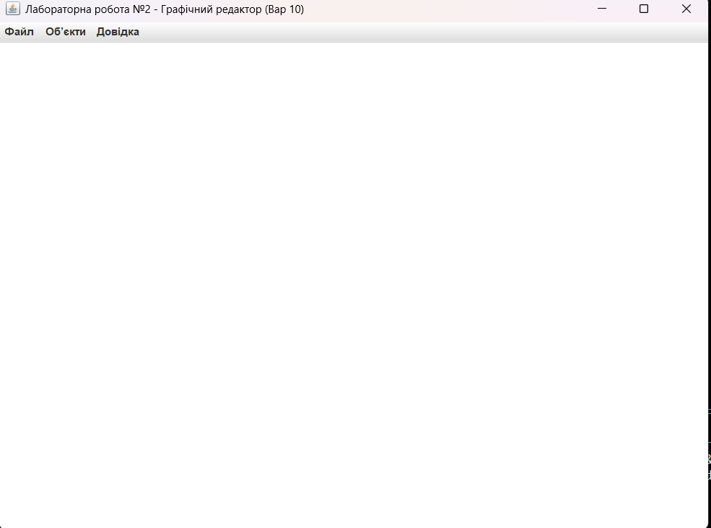
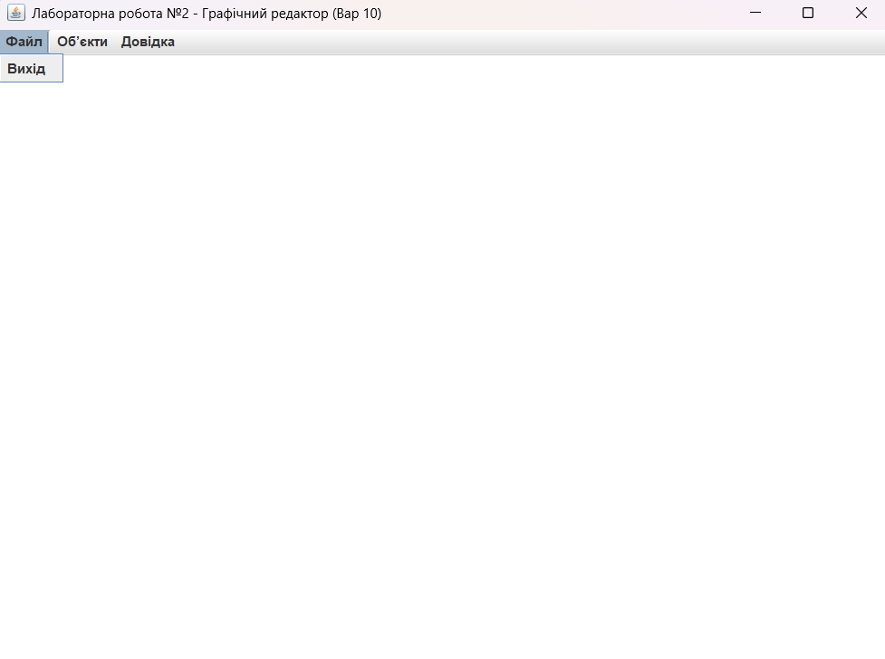
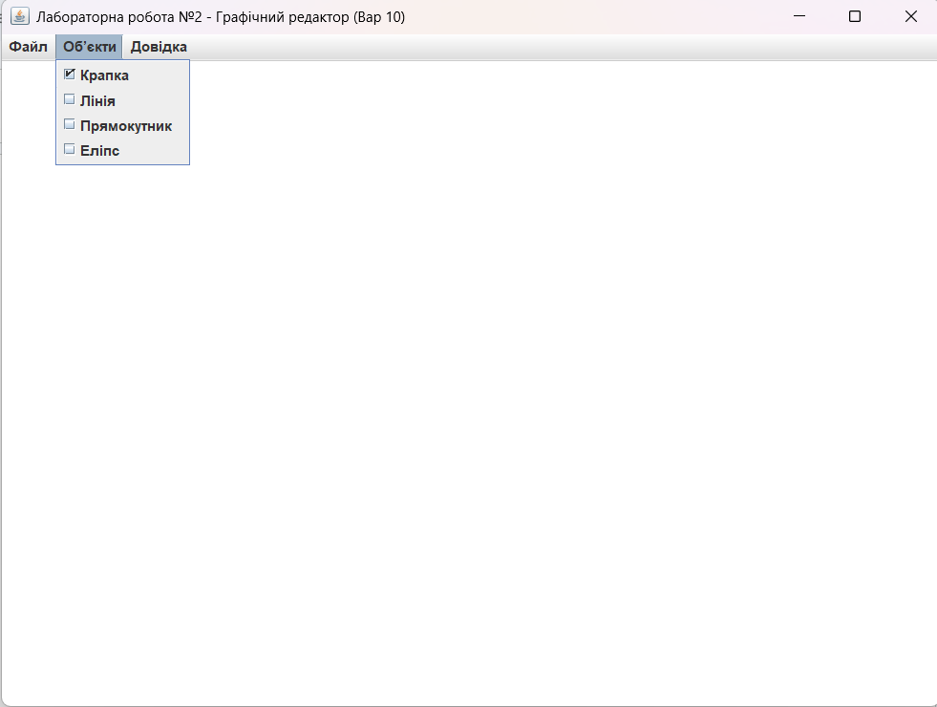

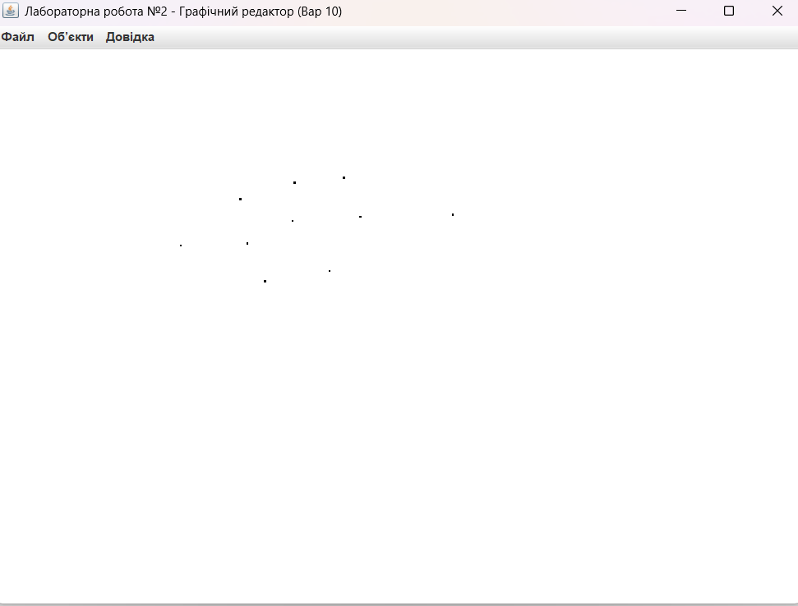
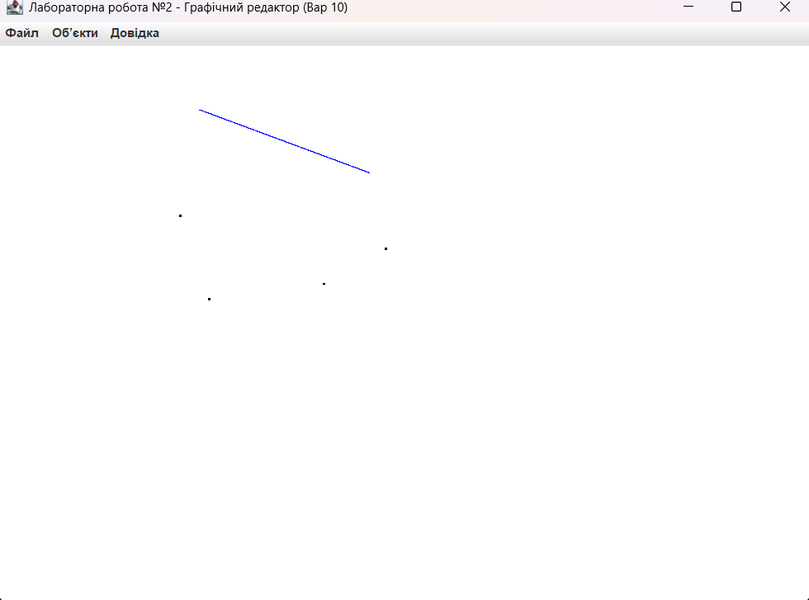
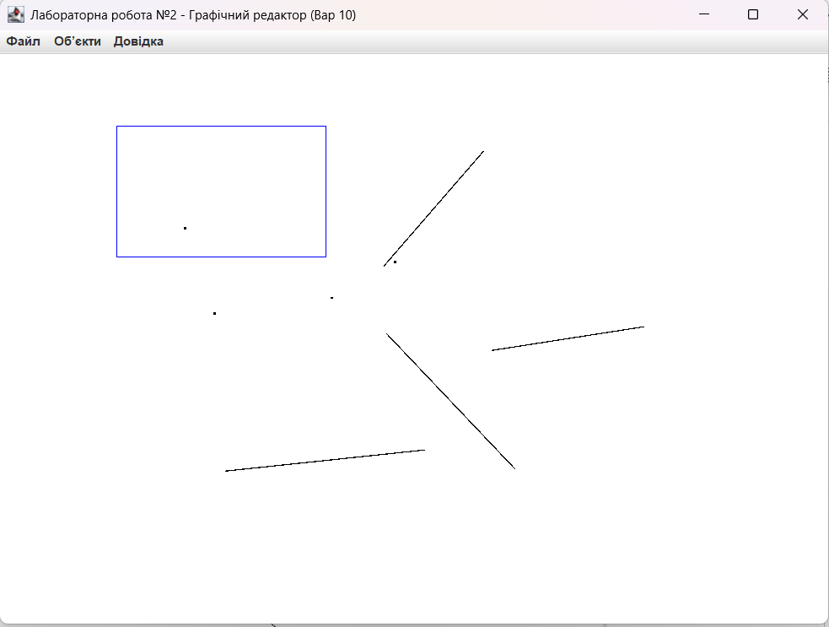
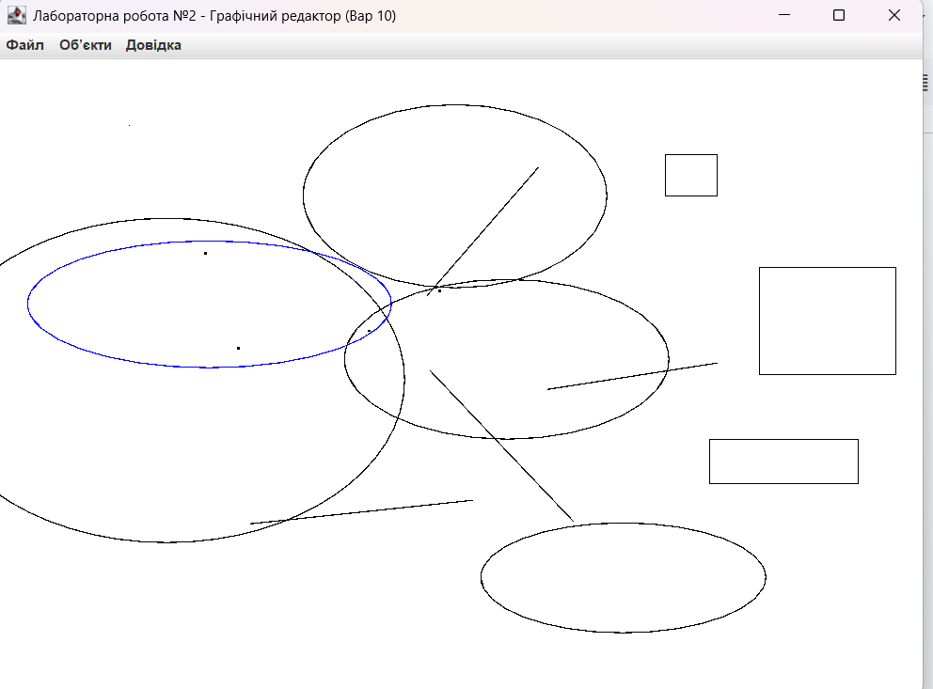
Діаграма
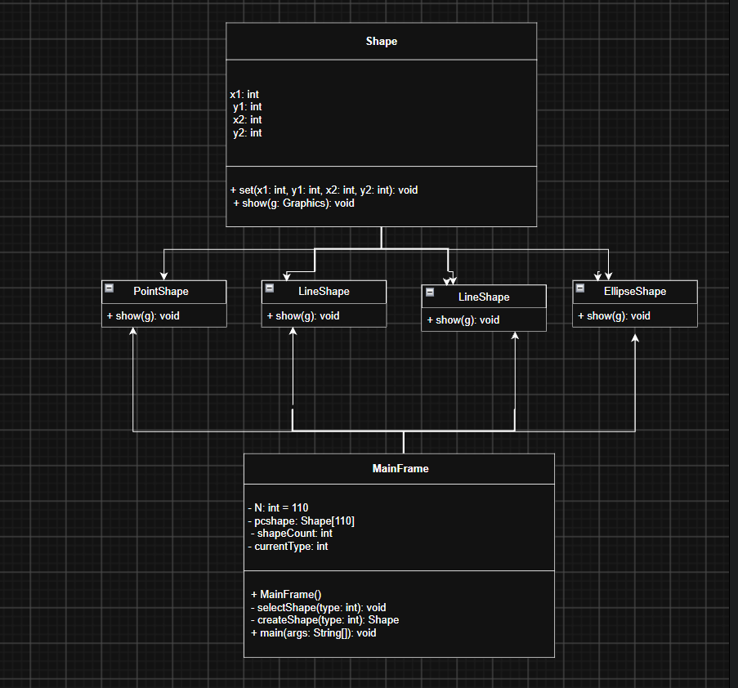

Висновки
У ході виконання лабораторної роботи №2 було розроблено графічний редактор об'єктів мовою Java за допомогою бібліотеки Swing. Під час роботи було реалізовано ієрархію класів із застосуванням принципів ООП (інкапсуляції, успадкування та поліморфізму) на основі абстрактного класу Shape. Створено інтерфейс програми із системним меню, що містить пункти «Файл», «Об’єкти» та «Довідка». Налаштовано обробку подій миші для відображення «гумового» сліду та збереження створених об'єктів у статичному масиві з подальшим їх динамічним перемальовуванням.

